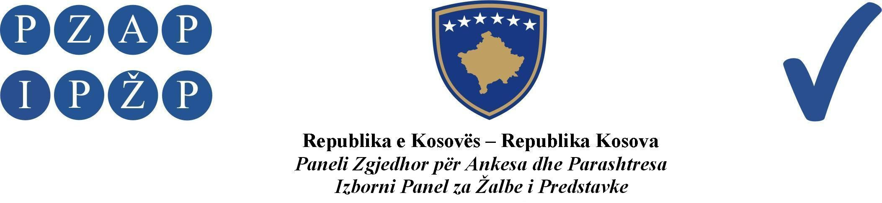

A nr. 551/2013

Paneli Zgjedhor për Ankesa dhe Parashtresa (PZAP), në panelin e përbërë nga gjyqtarët: Muhamet Rexha kryesues, Nenad Lazic dhe Ferit Osmani anëtarë, duke vendosur përkitazi me ankesën e subjektit politik Srpska Narodna Partija Kosova (SNPK) dega në Ranillug, paraqitur kundër Aleksic Sasa – kandidat për anëtarë të kuvendit komunal, për shkak të votimit në emër të dikujt tjetër, për Zgjedhjet Lokale, në seancën e panelit të mbajtur me 06.11.2013, mori këtë:
VENDIM

Refuzohet si e pabazuar ankesa e Srpska Narodna Partija Kosova dega në Ranillug .

Arsyetim

Me datën 04.11.2013, subjekti politik SNPK, ka parashtruar ankesë në PZAP, në të cilën ankesë pretendon se, me datë 03.11.2013, personi Aleksic Sasa i ka nxjerrë jashtë dy fletëvotime të cilat nuk kanë qenë të tij dhe ka tentuar që të votoj për personat e tjerë, pasi që ky veprim është kryer në kundërshtim me rregullat zgjedhore.

PZAP-i, pasi që shqyrtoi ankesën gjeti se:

ankesa është e pabazuar

PZAP-i, gjeti se pretendimet e tilla ankimore nuk qëndrojnë, ngase pohimet e lartcekura nga parashtruesi i ankesës nuk janë objektive, me të cilat vihet në dyshim se është kryer një veprim i ndaluar, për arsye se nuk është ofruar asnjë dëshmi me të cilën do të vërtetohej një pretendim i tillë ankimorë, shikuar sipas dispozitës së nenit 3.6 pika c) e Rregullave dhe Procedurave të PZAP-it, prandaj duke marr parasysh arsyet e sipërshënuara PZAP-i konstatoi se një pretendim i tillë është i përgjithshëm dhe i pa qartë për tu administruar si provë relevante prandaj ankesa vlerësohet si e pa bazë duke u bazuar në nenin 118 paragrafi 1 të LZP-së, lidhur me ankesën e lartë përmendur u vendos si në dispozitiv të këtij vendimi.

Paneli Zgjedhor për Ankesa dhe Parashtresa
Anr. 551/2013 më datën 06.11.2013.

Kryesuesi i Panelit
Muhamet Rexha
________________
Këshillë Juridike:
PZAP-i nuk do t’i pranojë kërkesat për ri-apelim, sepse vendimet e tij do të konsiderohen si përfundimtare. Prandaj, siç parashihet në Nenin 118.4 të LZP-së, ankesa në Gjykatën Supreme të Kosovës mund të paraqitet brenda njëzetekatër (24) orëve nga momenti i marrjes së vendimit nga PZAP-i.

